Wi.-Pr. Fertigwinkel 300 mm 235 U/FW Alu pulv. schw. matt (RAL9005) 0 - 17 mm runde Ecken 90°

Küberit Profile Systems

Eigenschaften

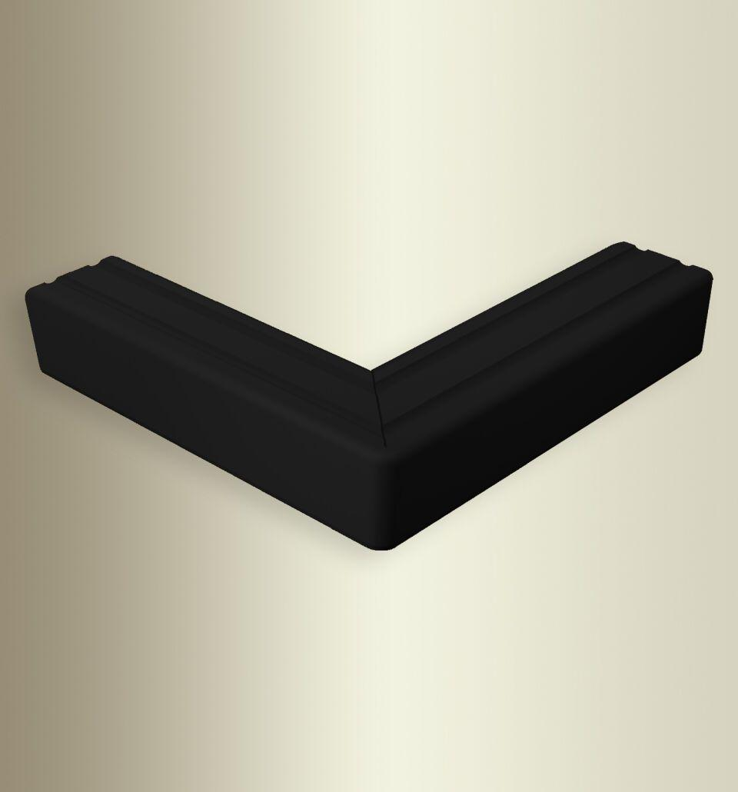

GTIN:

4019907335098

HAN:

2112357319

Farbton

schwarz

Oberfläche

pulverbeschichtet

Profilart

Winkelprofil

Werkstoff

Aluminium

Breite (mm)

300,00

Höhe (mm)

20,00

Länge (mm)

300,00

Stärke (mm)

2,00

Brandverhalten

A1

Farbtonbezeichnung Hersteller

F16 pulverbeschichtet schwarz matt (RAL9005)